Ofimática y archivo de documentos
Nombre:

1. ¿De qué tipo es el escáner que consta de una superficie plana de cristal sobre la que se sitúa el documento que hay que escanear donde el sensor recoge los rayos reflejados y los envía al software analógico/digital para convertirlos en una imagen de mapa de bits, y puede ser doméstico, profesional y semiprofesional?

2. ¿Cuál es el tipo de impresora que utiliza un sistema de plumillas que mediante tinta traza planos de edificios, mapas topográficos, diseños de piezas, etc., y permite la utilización de papel de gran tamaño?

3. ¿En qué unidad se mide la velocidad de impresión?

4. ¿Cuál es el parámetro por el que se mide la resolución de una impresora?

5. Completa la frase:
La ……………….. es el proceso que permite reproducir documentos ………………… mediante técnicas como la ………………… o xerocopia, el facsímil y la fotografía.

6. Indica qué tipo de impresora se representa en la imagen siguiente.
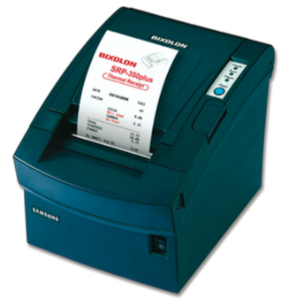

7. ¿Qué tipo de impresora combina las funciones de impresora, escáner, copiadora y fax?

8. Relaciona cada dispositivo con la función que realiza:
Fotocopiadora | Digitaliza imágenes.
Impresora | Reproduce un documento o una parte en una hoja de papel u otro material.
Escáner | Reproduce cualquier tipo de documento almacenado previamente en formato electrónico en uno físico.

Fotocopiadora

Impresora

Escáner

9. Completa la frase:
Las fotocopiadoras de …………….. amplían, reducen y admiten más tamaños de copia, desde A5 a A3. Se pueden unir con dispositivos adicionales como clasificadores o …………… de originales. Realizan entre 40 y ……………….. ppm aproximadamente y suelen ir acopladas a un ……………….. hasta el suelo.

10. Contesta verdadero o falso a las siguientes cuestiones:
1. La fotocopiadora es una máquina capaz de reproducir un documento o una parte en una hoja de papel u otro material.
2. La impresora permite reproducir copias de textos, imágenes, gráficos o cualquier tipo de documento almacenado previamente en formato electrónico en uno físico.
3. El escáner es un dispositivo periférico de salida de datos que sirve para digitalizar imágenes.

